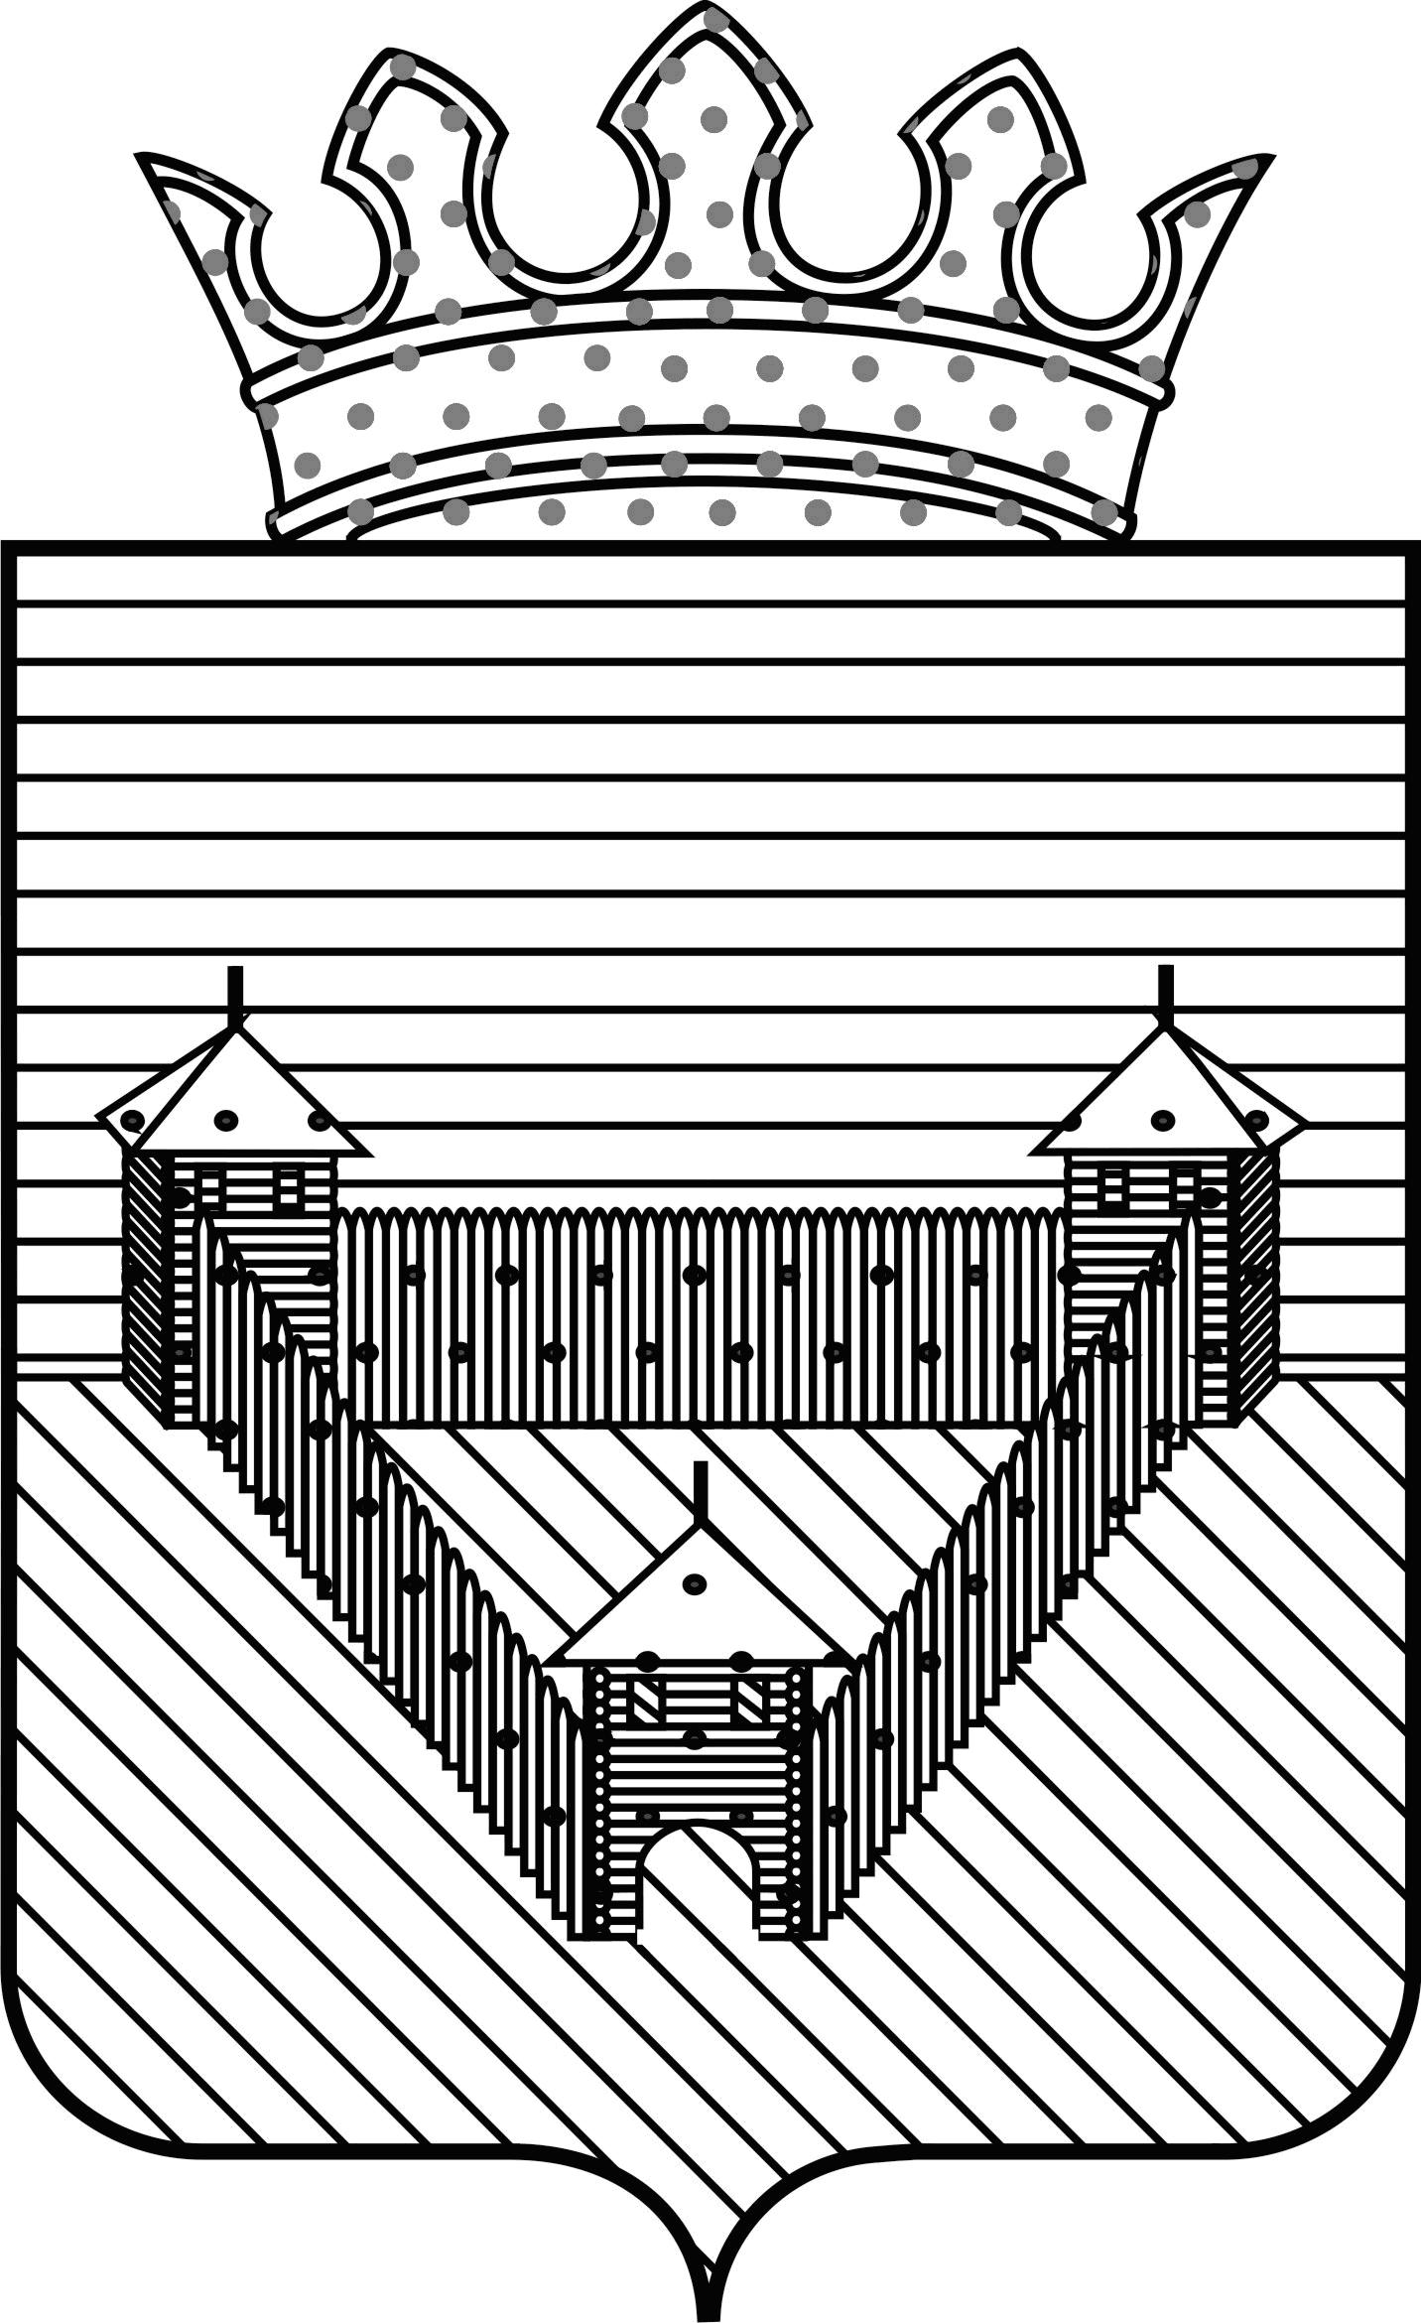
Администрация Ординского муниципального района Пермского края

УПРАВЛЕНИЕ ОБРАЗОВАНИЯ

П Р И К А З
с. Орда

10.02.2017 | № 78

О проведении муниципального
интеллектуально – творческого
конкурса «Марафон знаний»
среди учащихся 2-4 классов

В соответствии с Планом работы управления образования администрации Ординского муниципального района и в целях развития интеллектуальных, творческих способностей и учебно-познавательных интересов обучающихся
ПРИКАЗЫВАЮ:
- Провести муниципальный интеллектуально – творческий конкурс «Марафон знаний» для обучающихся 2-4 классов 22 февраля 2017 года.
- Утвердить положение о муниципальном интеллектуально – творческом конкурсе «Марафон знаний» для обучающихся 2-4 классов общеобразовательных учреждений (Приложение 1).
- Назначить членами жюри:
2 класс
- Куляшову Татьяну Климентьевну, учителя начальных классов МАОУ «Ашапская СОШ»,
-Деревянных Татьяну Алексеевну, учителя начальных классов МБОУ «Медянская СОШ».
3 класс
- Валиеву Эльвиру Закиулловну, учителя начальных классов МБОУ «Карьевская СОШ»;
-Зубареву Ирину Леонидовну, учителя начальных классов филиала МБОУ «Красноясыльская СОШ» «НОШ с.Вторые Ключики»;
4 класс
- Шутемову Валентину Владимировну, учителя начальных классов МБОУ «Шляпниковская СОШ».
- Брехову Ольгу Николаевну, учителя начальных классов МАОУ «Ординская СОШ».
- Назначить для проведения развлекательного мероприятия Петухову Лидию Анатольевну, учителя начальных классов филиала МБОУ «Медянская СОШ» «ООШ с. Михино» Возложить на нее ответственность за жизнь и здоровье детей во время проведения мероприятия и посещения столовой МАОУ «Ординская СОШ».

Начальник управления образования О.В.Погорелова

С приказом ознакомлена:
Л.А.Петухова ________________ «____»_______________2017г.

Приложение 1
к приказу управления образования
администрации Ординского
муниципального района
№ 78 от 10.02.2017г.

ПОЛОЖЕНИЕ
о муниципальном интеллектуально-творческом конкурсе
«Марафон знаний»
для обучающихся 2-4 классов
Муниципальный интеллектуально-творческий конкурс «Марафон знаний» состоится 22 февраля 2017 года на базе МБУ ДО «Ординская детская школа искусств» в 10-00 часов.

Отборочный тур проводится по заданиям, подготовленным региональным оргкомитетом. Заявку от образовательных учреждений о готовности принять участие в муниципальном этапе турнира просим сообщить в методкабинет А.И.Смирновой до 15 февраля 2017 года по телефону 2-09-47.
Настоящее Положение определяет статус, цели и задачи интеллектуально-творческого конкурса «Марафон знаний» для обучающихся 2-4 классов, порядок его проведения и финансирования.
I. Общие положения
1.1.Основными целями и задачами Марафона являются:
-создание оптимальных условий для раннего выявления одаренных и талантливых обучающихся, их дальнейшего интеллектуального развития;
-развитие творческих способностей детей;
-пропаганда научных знаний и развитие у детей интереса к учебной деятельности;
-развитие познавательных форм работы с детьми.
1.2.Задания Марафона могут включать в себя материал, выходящий за рамки школьной программы.
1.3.Участниками являются обучающихся 2, 3, 4 классов (победители отборочного тура – по одному учащемуся из 2, 3, 4 классов общеобразовательных учреждений и филиалов).
II. Порядок организации и проведения Марафона знаний
2.1. Общее руководство по организации и проведению Марафона осуществляет Оргкомитет и руководствуется настоящим Положением.
2.2. Конкурс является комплексным мероприятием. В рамках мероприятия будут представлены разные образовательные области: русский язык, литература, математика, окружающий мир, история, технология (ТРИЗ).
2.3. «Марафон знаний» для обучающихся 2 классов включает в себя соревнования по русскому языку, литературе, математике, окружающему миру и технологии (ТРИЗ).
2.3.1. Задания по предметам объединяются в 4 блока: 1-математика, 2-русский язык и литература, 3 –окружающий мир, 4 - ТРИЗ.
2.4. «Марафон знаний» для обучающихся 3 и 4 классов включает в себя соревнования по русскому языку, литературе, математике, истории, окружающему миру, технологии (ТРИЗ).
2.4.1.Задания по предметам объединяются в 4 блока: 1 –математика, 2 -русский язык и литература, 3 –история и окружающий мир,4 –ТРИЗ.
2.5. Пакет заданий по каждому блоку состоит из 6 заданий разных уровней сложности (2 задания по 3 балла, 2 задания по 2 балла, 2 задания по 1 баллу).
Разбалловка указывается в листе заданий. Все задания выполняются письменно.
2.6. На выполнение заданий блока дается 30 минут.
2.6.1. Общее количество баллов, которые может набрать участник за правильное решение в одном блоке -12. Жюри может добавить баллы за оригинальность решения, качество оформления и т.д. За неправильно выполненные задания баллы не вычитаются. Возможна проверка заданий с точностью до десятых долей балла.
2.7. Победителем считается участник, набравший максимальную сумму баллов по всем блокам.
2.8. В состав жюри включены учителя начальных классов.
2.9.Оплата работы членов жюри проводится администрацией общеобразовательных учреждений за счет стимулирующей части заработной платы.
2.9. Жюри:
-проводит проверку письменных работ участников Марафона;
-утверждает итоговую таблицу результатов.
III. Подведение итогов Марафона и награждение победителей
3.1. Итоговое место каждого участника определяется по сумме баллов во всех блоках.
3.2. Победители и призеры награждаются грамотами и призами.
3.3. Каждый участник получает сертификат.

